Nitetronic goodnite^{тм}
Инструкция пользователя
Каждый достоин продукции goodnite
Поздравляем с приобретением goodnite и присоединением к числу тех, кто уже испытал на себе снижение храпа и улучшение качества сна. Пожалуйста, ознакомьтесь внимательно с инструкцией перед первым использованием goodnite, чтобы полностью понять функции, эффект и преимущества.
Содержание упаковки
- goodnite
а. Подушка с моющейся наволочкой
b. Электронный блок управления
2. Инструкция пользователя, гарантийная карта
3. Источник питания с переходным кабелем
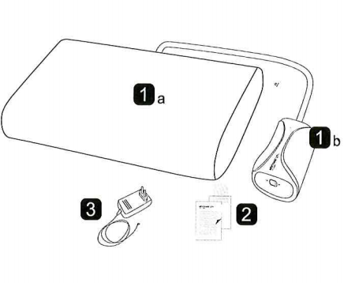
Товарная этикетка на задней стороне электронного блока управления:

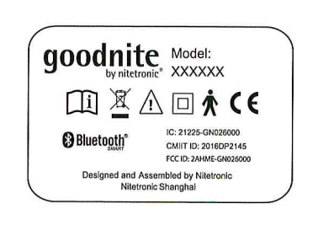
При открытии упаковки goodnite, может присутствовать слабый запах, который совершенно безопасен и быстро исчезает. Чтобы избежать неприятного запаха, рекомендуется проветрить продукт в помещении с хорошей вентиляцией.
Быстрый запуск
1.Подключите источник питания с переходным кабелем к электронному блоку управления
2.Положите goodnite на кровать (не кладите ещё одну подушку поверх goodnite)
3. Включите питание
goodnite готов помочь вам снизить храп!
О goodnite
Goodnite – подушка с компьютерным управлением, которая снижает храп и контролирует ваш сон с помощью приложения Nitelink2 (APP). Это способствует улучшению дыхания во время сна, мягко поворачивая голову на бок, как только обнаружены признаки храпа.
1.ПРЕИМУЩЕСТВА
Goodnite не будит пользователя во время работы, таким образом поддерживает здоровый сон.
2.ЦЕЛЕВАЯ ГРУППА ПОЛЬЗОВАТЕЛЕЙ
- Взрослые старше 18 лет
3.goodnite не подходит:
- При наличии внутричерепного электрода
- Кардиостимулятора
Людям с синдромом обструктивного апноэ сна перед использованием goodnite рекомендовано проконсультироваться с терапевтом.
4.Побочные эффекты
Побочные эффекты не наблюдаются при использовании goodnite согласно инструкции.
Если при использовании goodnite вы испытываете дискомфорт, приостановите использование.
5.Период привыкания
Goodnite создан для комфортного сна. Тем не менее, некоторым пользователям может потребоваться 5-10 дней для привыкания к использованию goodnite.
Внутри подушки есть функциональная подложка, которую вы можете почувствовать. Также вы можете слышать шум от наполнения и выпускание воздуха камерами, интегрированными в подушку.
Чтобы отрегулировать высоту подушки, вы можете разместить слой поролона, ткани или другую подушку под goodnite. Не размещайте материал или другую подушку поверх goodnite, поскольку это может нарушить работу goodnite.

О храпе
Храп обычно обусловлен состоянием здоровья пользователя. Употребление алкоголя, курение, привычный рацион, простуды, аллергии, стресс, употребление медикаментов, физическое/психическое состояние, также, как и индекс массы тела, могут влиять на интенсивность и продолжительность храпа.
Храп может нарушить спокойный сон одного из супругов и привести к социальным конфликтам.
Храп может привести к нарушениям сна, усталости в течение дня и снижению активности. Если вы наблюдаете такие симптомы, пожалуйста, обсудите симптомы с терапевтом или специалистом.
Посетите www.nitetronic.com, чтобы узнать больше о храпе и его влиянии на ваше здоровье и самочувствие.
Функциональное описание goodnite
Goodnite продолжительно отслеживает дыхание пользователя. При выявлении признаков храпа устройство мягко автоматически поворачивает голову пользователя на сторону. Поворот головы в сторону увеличивает расстояние между языком и горлом, что останавливает вибрацию мягких тканей в верхних дыхательных путях и понижают громкость храпа, также одновременно улучшает дыхание. Воздушная камера внутри подушки остается наполненной в течение некоторого периода, поддерживая голову в определенном положении для того, чтобы предотвратить повторение храпа.
Goodnite фокусируется на храпе человека, голова которого лежит на подушке. Это препятствует непреднамеренным действиям в отношении храпа супруга/и. Пожалуйста, придерживайтесь расстояния 10 см между goodnite и подушкой вашего партнера.
Эффективность goodnite и «Качество сна» может быть определено при использовании приложения на Nitelink 2 на смартфонах Android или iOs.
Дополнительная информация на сайте www.nitetronic.com.
Меры безопасности
- Goodnite была разработан для использования одним человеком.
- Не подвергайте goodnite чрезмерному давлению, сжимая или скручивая ее, с применением силы. Это нарушит функционирование сенсоров и воздушных камер.
- Goodnite должна использоваться только с оригинальным источником питания.
- Источник питания должен быть соединен с легко доступным разъемом.
- Не применяйте goodnite вблизи одеяла с электрообогревом, емкостей с горячей водой или других электронных или горячих предметов, поскольку высокая температура может нарушить работу goodnite.
- Не накрывайте источник питания или электронный блок управления одеялами, не храните рядом с источниками тепла или под прямыми солнечными лучами. Устройство может перегреться, что может нанести вред.
- Защищайте goodnite от влаги, пыли, агрессивных жидкостей и паров.
- Приостановите использование, если goodnite не функционирует корректно или ее элементы повреждены.
- Для предотвращения загрязнения, очищайте goodnite согласно Инструкции по уходу.
- Не курите в кровати!

Внутренняя активная структура goodnite

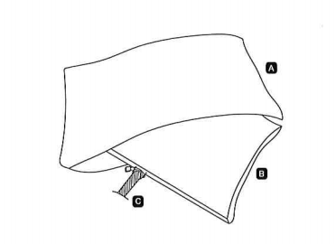

А. Наволочка с молнией. Состав: 100% полиэстер и покрытие 100% хлопок.
Б.АКТИВНАЯ ВНУТРЕННЯЯ СТРУКТУРА
В. Пломба внутренней структуры – НЕ ПОВРЕДИТЕ И НЕ ПЕРЕМЕЩАЙТЕ ПЛОМБУ

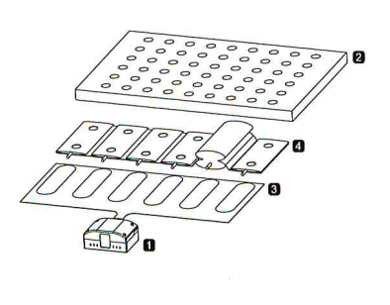
1.Корпус с интегрированными сенсорами – для выявления храпа
2.Комфортный защитный материал – состоит из слоя мягкого и приятного для кожи латекса для оптимального комфорта.
3.Сенсор позиции – определяет позицию головы на подушке.
4.Множественные воздушные камеры – набирают воздух для поворота головы и расширения верхних дыхательных путей.

Использование goodnite

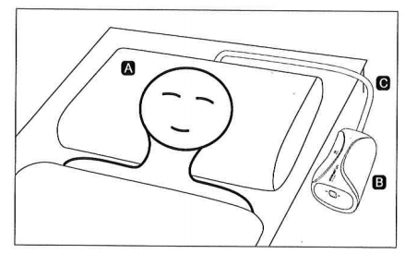

(A)Корректная позиция подушки на кровати
(B)Электронный блок управления
(C)Воздушный канал
(D)Переключатель питания
(E)Разъем электропитания
(F)Кнопка Bluetooth

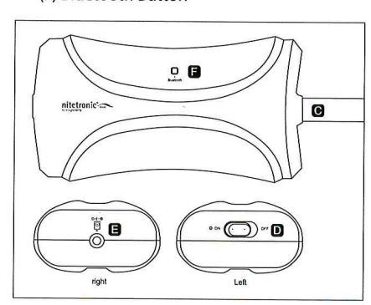

1.Перед применением goodnite
Убедитесь, что помещение, в котором используется goodnite, чистое, непыльное, с низким уровнем влаги. Пыль и влага могут сократить срок использования и функциональность устройства.
Использование дополнительной наволочки рекомендовано. Наволочка должна быть тонкой и не слишком прилегающей, чтобы функциональность подушки не была нарушена.
2. Применение goodnite –ПРЕДВАРИТЕЛЬНЫЕ ДЕЙСТВИЯ
Разместите goodnite на кровати (А) и блок управления (В) на полу. Воздушный канал (C) соединен с воздушным насосом и не должен быть загроможден, сдавлен или согнут. Подсоедините источник питания и переходный кабель к разъему электропитания (E) электронного блока управления (В). Включите переключатель питания(D) в положение ON. Блок управления загорается зеленым светом.

Нажмите кнопку Bluetooth (F), если требуется приложением «Nitelink2». Чтобы установить соединение с Bluetooth, загрузите приложение «Nitelink2» на ваше устройство.
Голубой свет Bluetooth загорится, если goodnite привязан к вашему смартфону. Через 20 минут свет погаснет, чтобы не беспокоить ночью. Соединение с вашим смартфоном сохранится, если вы выберите тип соединения «REMEMBER».

УБЕДИТЕСЬ, ЧТО ВАША ГОЛОВА ЗАНИМЕТ ПРАВИЛЬНУЮ ПОЗИЦИЮ НА ПОДУШКЕ ВО ВРЕМЯ СНА. Goodnite СФОКУСИРУЕТСЯ НА ХРАПЕ ЧЕЛОВЕКА, ГОЛОВА КОТОРОГО, НА ПОДУШКЕ.
- УСТРАНЕНИЕ НЕПОЛАДОК
Если goodnite не работает, пожалуйста, убедитесь:
-Что разъем электропитания подключен и загорелся зеленый свет
-Что голова размещена на подушке;
-Храп издает человек, голова которого на подушке или
-«Nitelink2» связан с goodnite через некорректные оперативные настройки

Корректными настройками для приложения «Nitelink2» являются следующие:
- ACTIVE в положении ON
- SCHEDULE TIME/ЗАПЛАНИРОВАННОЕ ВРЕМЯ установлено правильно

Приложение «Nitelink2» для смартфонов

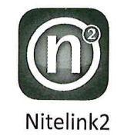
Приложение «Nitelink2» доступно для смартфонов Android и iOS. Приложение «Nitelink2» позволяет пользователю управлять конфигурацией goodnite, отслеживать и анализировать сон и определить эффективность влияния goodnite на храп пользователя.
Функционал goodnite постоянно совершенствуется. Программное обеспечение обновляется с помощью приложения «Nitelink2».
Принцип определения эффективности goodnite – сравнение относительной продолжительности храпа (в процентах) во время сна, когда подушка АКТИВНА и НЕ АКТИВНА.
1)чтобы записать сон в неактивном режиме, показатель ACTIVE должен быть выключен (OFF): в модуле ПРОФИЛЬ (PROFILE) выберите ACTIVE - OFF. Спите несколько ночей на подушке с данной конфигурацией, чтобы получить основные данные относительно храпа. Подушка будет только отслеживать ваш сон для составления профиля, но не будет функционировать даже при распознавании храпа.
2)чтобы записать сон в активном режиме, показатель ACTIVE должен быть включен (ON): в модуле ПРОФИЛЬ (PROFILE) выберите ACTIVE - ON. Спите несколько ночей на подушке с данной конфигурацией, чтобы составить профиль вашего храпа при полном функционировании goodnite.
Примечание:
- Скачайте приложение «Nitelink2» и убедитесь в настройках вашего смартфона, что Bluetooth включен
- Включите питание (power) на электронный блок управления (ON)
- Нажмите «touch to connect» («коснитесь для соединения») в приложении, чтобы соединить goodnite с «Nitelink2».
- Нажмите кнопку «Bluetooth» (F) на блоке управления, если запрашивается приложением
- При соединении выберите тип соединения «REMEMBER»
- При необходимости на вкладке профиля появится инструкция обновления программного обеспечения. Следуйте инструкциям в приложении, чтобы начать обновление. Это займет около 5-10 минут.
- После установки программного обеспечения появится сообщение с указанием подождать 1-2 минуты, пока блок управления не перестанет мигать. После этого отключите питание «OFF» и затем снова включите «ON».
- Нажмите «touch to connect» («коснитесь для соединения») для соединения Nitelink2 и goodnite ещё раз. Если обновление прошло успешно, вкладка профиля покажет обновленную версию программного обеспечения.
ЗАПИСЬ ИНФОРМАЦИИ
- Убедитесь, что goodnite установлена в режиме ACTIVE=ON или (ACTIVE=OFF) в профиле (PROFILE) и установите свое запланированное время (SCHEDULE time).
- Вы можете закрыть телефон и даже выключить его, при этом goodnite записывает информацию и синхронизирует её в приложении.
- На следующее утро включите приложение и установите соединение с goodnite через Bluetooth. Информация, записанная ночью, будет синхронизирована в приложении через 1-2 минуты. Рекомендуется выбрать «REMEMBER» («ЗАПОМНИТЬ») как тип соединения для того, чтобы синхронизация происходила постоянно на фоне работы прибора.
Пожалуйста, обратите внимание:
Если ваше устройство goodnite будет отключено от источника питания более чем на 2-3 дня, вам может понадобиться возобновить соединение «Nitelink2» и goodnite для того, чтобы установить корректные дату и время. Если вы не можете найти информацию о вашем сне за последнюю ночь, пожалуйста, возобновите соединение «Nitelink2» и goodnite.

Характеристики, инструкции и процедуры могут различаться в связи с постоянными усовершенствованиями приложения Nitelink2.
Скачайте последнюю версию «Nitelink2» бесплатно на iTunes, Google Play или Baidu (Китай).

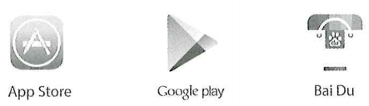
Для дальнейших инструкций по последней версии, пожалуйста, посетите: www.nitetronic.com.
Транспортировка и хранение
Храните goodnite в оригинальной форме в сухом помещении (30%~65% относительная влажность) при подходящей температуре (от+5° до +45°). Храните goodnite аккуратно (не складывайте и не сгибайте, не подвергайте давлению), чтобы предотвратить форменные и технические повреждения внутренней структуры подушки. Используйте оригинальную упаковку для транспортировки.
Чистка и содержание
goodnite нельзя мыть или подвергать химической чистке. Для того, чтобы почистить подушку, снимите наволочку, проветрите подушку или аккуратно протрите защитное внутренне покрытие слегка влажной тканью, чтобы удалить пыль или пятна с поверхности. Внутренне покрытие защищает уязвимые технические части подушки от накопления влаги.
НЕ ПОВРЕДИТЕ ГАРАНТИЙНУЮ ПЕЧАТЬ ИЛИ ГАРАНТИЙНУЮ НАКЛЕЙКУ, НЕ УДАЛЯЙТЕ ВНУТРЕННЕЕ ЗАЩИТНОЕ ПОКРЫТИЕ – ГАРАНТИЯ БУДЕТ НЕ ДЕЙСТВИТЕЛЬНА
Внешняя наволочка может быть снята и очищена согласно инструкции по стирке на ярлыке (внутри наволочки). При стирке наволочка должна быть вывернута наизнанку и молния закрыта.

Технические спецификации
1.СПЕЦИФИКАЦИИ
- Мощность на входе: 5-6 Вт/1А постоянного тока
- Спецификации источника тока: см.ярлык Power Supply
- Размер подушки: 60х40х6 см
2.ПОМЕЩЕНИЕ, В КОТОРОМ ИСПОЛЬЗУЕТСЯ УСТРОЙСТВО:
- Температура: от+5° до +45°
- Относительная влажность: 30%~65%
- ЭЛЕКТРОМАГНИТНЫЕ ХАРАКТЕРИСТИКИ И БЕЗОПАСНОСТЬ:
Устройство goodnite работает с источником питания минимального напряжения (5-6 Вт) и было тщательно протестировано относительно электромагнитных характеристик и безопасности согласно международным стандартам.
Гарантия
На устройство goodnite распространяется гарантия один год, начиная с даты приобретения в случае наличия производственных дефектов и при использовании согласно назначению, в нормальных условиях и при надлежащем уходе. Гарантия покрывает только дефекты в материалах и качестве работы. Гарантия не распространяется на естественный износ, чрезмерное использование или неверное использование. Требуется доказательство приобретения. Сохраняйте кассовый чек или инвойс как доказательство приобретения для предъявления в случае использования гарантийных услуг.
Гарантия действительна только для первоначального приобретателя и не действительна, если продукт приобретается у другого пользователя или неавторизированного дилера. Гарантия не распространяется, если устройство goodnite было заменено или подвергалось ремонту во время первоначального гарантийного периода.
ГАРАНТИЯ НЕ ДЕЙСТВИТЕЛЬНА, ЕСЛИ:
- Подтверждение приобретения отсутствует
- Дата приобретения позже гарантийного периода
- Устройство goodnite не используется согласно инструкции пользователя
- В устройстве goodnite присутствуют признаки повреждения или небрежного использования
- Компоненты или части были модифицированы или отремонтированы не компанией Nitetronic
- Нарушена целость печати вокруг канала и внутреннего покрытия подушки или печати на блоке управления
Для знакомства с полным списком условий, пожалуйста, посетите: www.nitetronic.com
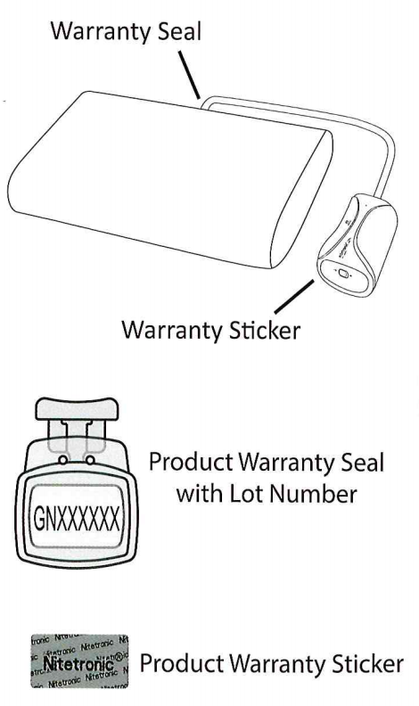

Примечание
Устройство goodnite постоянно совершенствуется. Могут быть некоторые различия в спецификациях, характеристиках, цвете, материале или внешнем виде, что не влияет на его основные функции.
Часто задаваемые вопросы
Для знакомства с полным списком часто задаваемых вопросов, пожалуйста, посетите: www.nitetronic.com

